Lehrerinformation

Dieser Arbeitsplan begleitet die Schülerinnen und Schüler durch die Lernaufgabe „Gregor Mendel und die Regeln der Vererbung“. Diese Lernaufgabe ist schwerpunktmäßig in den Spalten D und E des Lernstrukturgitters zum Thema „Gene und Vererbung“ für die Klassenstufe 9/10 verankert.
Der Arbeitsplan liegt unter Berücksichtigung von Kriterien Leichter Sprache beispielhaft in zwei Versionen vor:
- Wahl einer serifenfreien Schrift
- kurze Aussagesätze
- jeder Satz beginnt in einer neuen Zeile.
Bezogen auf die eigene Lerngruppe können unter Berücksichtigung diverser Differenzierungsmöglichkeiten weitere Versionen entstehen (vgl. https://www.schulentwicklung.nrw.de/cms/inklusiver-fachunterricht/lernumgebungen-gestalten/lernumgebungen.html )

A N N O 1 8 6 0

Bahnbrechende Erkenntnis im Klostergarten:
„Das Kreuzungsergebnis ist vorhersagbar!“

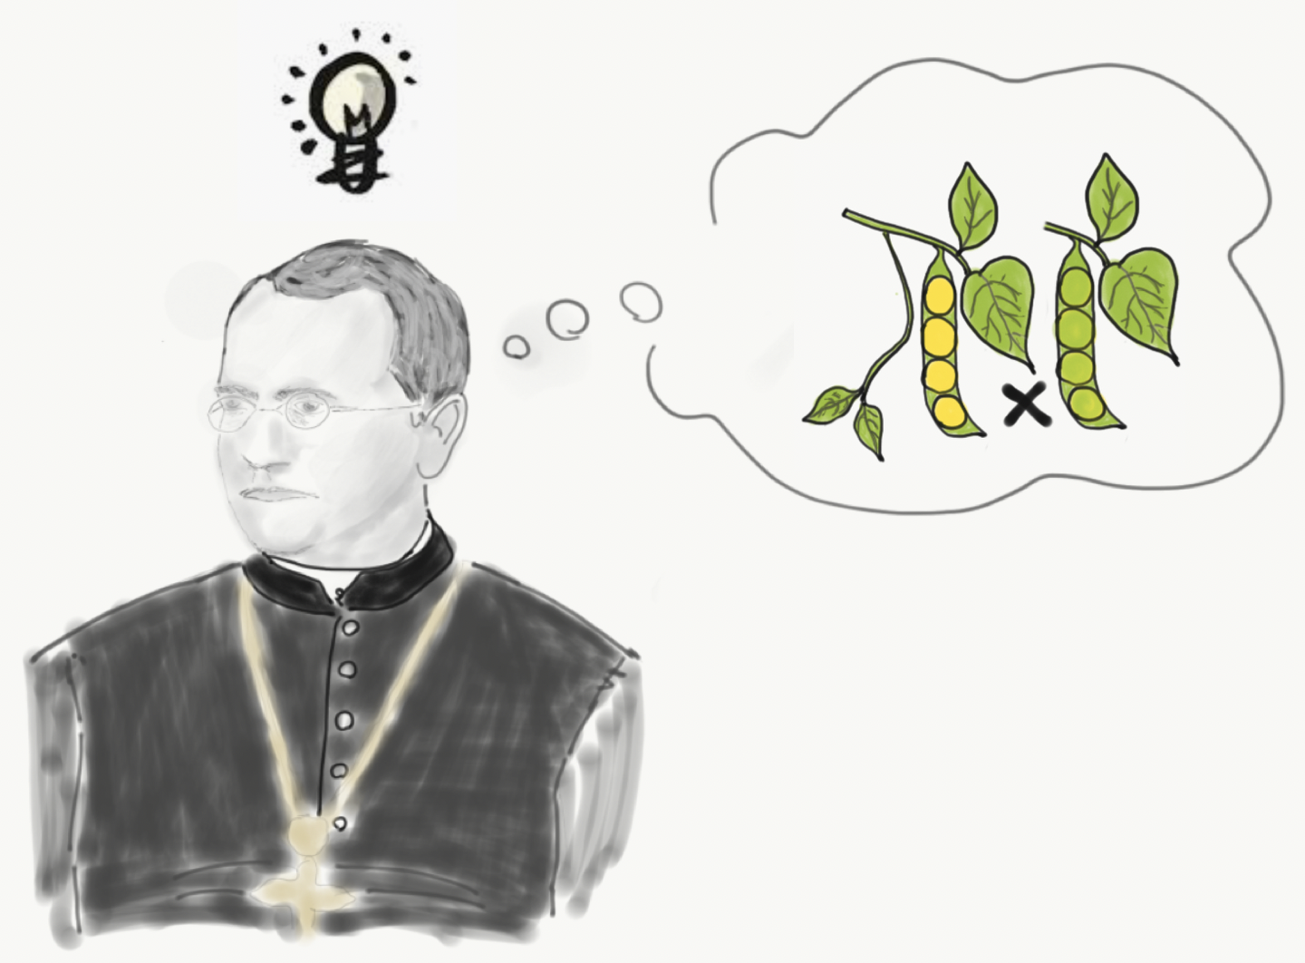

In dieser Einheit lernst du, wie der Mönch Gregor Mendel mit Hilfe von Bestäubungs- versuchen Regeln zur Vererbung aufstellen konnte, die noch heute Gültigkeit haben und auf genetischer Ebene erklärt werden können.

Arbeitsplan

M1: Du lernst das experimentelle Vorgehen von Mendel kennen. Du kannst erklären, wie er durch gezielte Bestäubung reinerbige Pflanzen erhielt.

M2: Du kannst die Uniformitätsregel auf der Ebene des Phänotyps und des Genotyps erklären und hierfür Modelle nutzen.

M3: Du kannst die Spaltungsregel auf der Ebene des Phänotyps und des Genotyps erklären und hierfür Modelle nutzen.

M4: Du kannst mit Hilfe eines Modellversuchs Abweichungen von der Spaltungsregel analysieren und dein Wissen zur Lösung eines Mysterys anwenden.

Im Jahre 1 8 6 0

Bahnbrechende Erkenntnis im Klostergarten:
„Das Kreuzungsergebnis ist vorhersagbar!“

In dieser Einheit lernst du die Regeln zur Vererbung kennen.
Der Mönch Gregor Mendel führte verschiedene Versuche mit Pflanzen durch.
Aus den Ergebnissen leitete er Regeln zur Vererbung ab.

Arbeitsplan

M1: Du lernst das Vorgehen von Gregor Mendel kennen.

M2: Du lernst Gregor Mendels 1. Regel kennen.
Du kannst die Regel mit Hilfe von Modellen erklären.

M3: Du lernst Gregor Mendels 2. Regel kennen.
Du kannst die Regel mit Hilfe von Modellen erklären.

M4: Du kannst mit deinem Wissen ein Rätsel lösen.

